Матични број: 07093608
ВОЈНА ПОШТА
Бр. 4994
Бр. 5021 - _6__
_10_.05.2023.године

ПРОКУПЉЕ

Шифра делатности: 075110
ПИБ: 102116082
Текући -рачун: РЦ МО 840-1620-21
Адреса: улица Вука Караџића бб, Прокупље

Позив за подношење понуда,
упућује.-

Поштовани,
Позивамо вас да у поступку набавке услуге број 5021 „Резервни делови за моторна возила, прикључна возила и њихове подсистеме“ а на основу оквирног споразума И број 4393-88 од 07.09.2022.године , за потребе ВП 4994 Прокупље доставите понуду по следећем:
НАПОМЕНА: на основу члана 4 оквирног споразума Резервни делови за моторна возила, прикључна возила и њихове подсистеме морају бити НОВИ, НЕКОРИШЋЕНИ, да се испоручују као готов производ, да у потпуности одговоарају средствима за која су намењени у складу са документацијом произвођача резервних делова и возила, да буду испоручени у оригиналним паковањима и оригиналној амбалажи и да је извршено заштићивање резервних делова. Резервни делови који у себи садрже гумене и друге делове (који имају рок употребе) не смеју да буду старији од 12 (дванаест)месеци.
На основу члана 5 доставити трошкове транспорта до ВП 4994 Прокупље у обрасцу понуде.

Рок за достављање понуде: | 23. 05. 2023. године до 08,00 часова
Начин достављања понуде: | У запечаћеној коверти са назнаком на број јавне набавке за коју конкуришете
Обавезни елементи понуде: | Према обрасцу понуде и техничкој спецификацији које достављамо у прилогу.
Особа за контакт: | кп Миодраг Коцић, тел. 027-321-311 лок 41-594

НАПОМЕНА
Разматраће се само понуда ако пристигне до горе наведеног рока. Понуда пристигла после рока неће бити разматрана.

Прилог:
- Техничка спецификација.

За ВП 4994 Прокупље
мј Маријан Васовић

_______________________

Прилог 1

ТЕХНИЧКА СПЕЦИФИКАЦИЈА
за набавку добра - „Резервни делови за моторна возила, прикључна возила и њихове подсистеме“, а на основу оквирног споразума И број 4393-88 од 07.09.2022.године за потребе ВП 4994 Прокупље“

Спецификација захтеваног добра:
Прилог: Потребни рд за ВП 4994 Прокупље,

Ред.  бр. | Номенклатурни број, назив и фабрички број | Јед.  мере | Колич.
1 | 2 | 3 | 4
 | Потребно је доставити понуду за набавку потребних резервних делова за возила типа KRAZ 260, по следећем :
 | Цилиндар квачила примарни | ком | 2
 | Цилиндар квачила секундарни комбиновани | ком | 2
 | Хидраулични цилиндар сервоуправљача | ком | 2
 | НАПОМЕНА: Фотографије делова дате су у прилогу акта
 | СВЕГА без ПДВ-а динара
 | СВЕГА са ПДВ-ом динара

Место испоруке: у месту тражиоца добра.

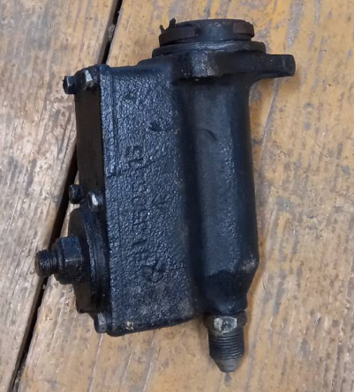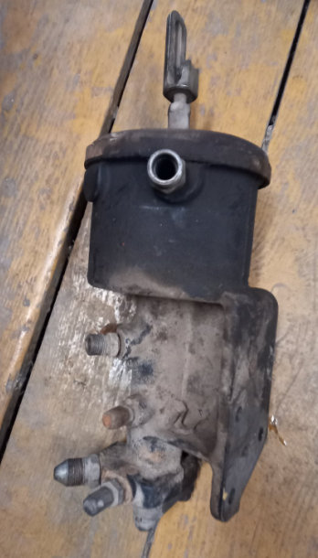

Слике 1 и 2 – Примарни и секундарни цилиндар квачила

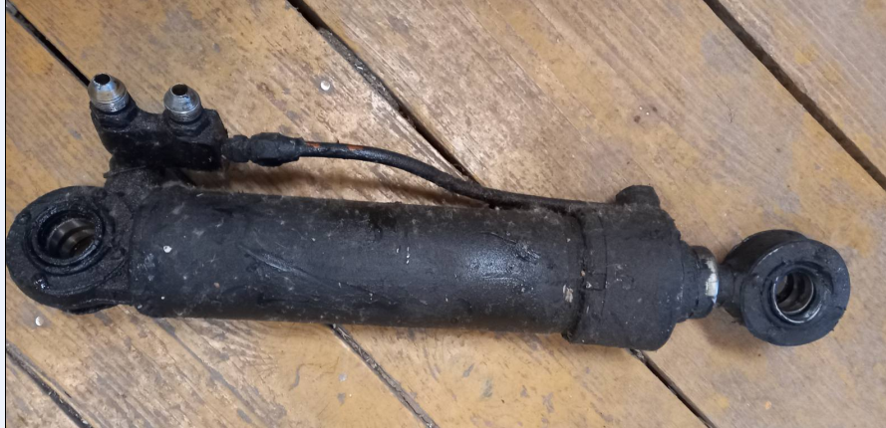

Слика 3 – Хидраулични цилиндар сервоуправљача

Урађено у 1 (један) примерак
умножено у 2 (два) примерку,
и достављено:
Актом:
- уз предмет набавке,
- уз рачун
- а/а.

E-mail
-CITY AUTOTEHNIK DOO Beograd 011-357-2661 011-305-8032 cityautotehnik@gmail.com office@cityautotehnik.com
- Eksa d.o.o Београд e-mail eksa@mts.rs
- FELIX TIM доо Београд ул булевар Деспота Стефана 81, телфакс 011-3236-820
felixtime@orion.rs office@felixtime.rs
- INTER BELA DOO Чачак, ул.Обилићева 20/30,32000 Чачак, 063-483-224
intbela@eunet.rs
- PATRIMONS AUTOMOTIV DOO BEOGRAD, Зрењанински пут број 51а, 11210 Београд 011/331-8044, 011/331-7357 office@patrimons.rs

